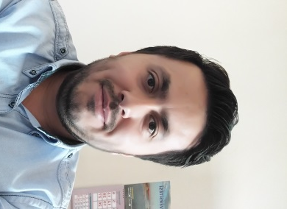
Anıl ORUÇ
Yenişehir Mah.
Viranşehir, ŞANLIURFA
İş Tel : 04143183000 / 2590
E-mail : aniloruc@harran.edu.tr

KİŞİSEL BİLGİLER

Doğum Tarihi 13.03.1988
Medeni Durum Evli
Askerlik Durumu Terhis

İŞ TECRÜBESİ

2014 - HARRAN ÜNİVERSİTESİ VİRANŞEHİR MESLEK YÜKSEKOKULU
MUHASEBE ve VERGİ UYGULAMALARI PROGRAMI

EĞİTİM BİLGİLERİ

2013 KARADENİZ TEKNİK ÜNİVERSİTESİ
SOSYAL BİLİMLER ENSTİTÜSÜ
Yüksek Lisans, Maliye (TEZLİ)

2010 KARADENİZ TEKNİK ÜNİVERSİTESİ
İKTİSADİ ve İDARİ BİLİMLER FAKÜLTESİ
Lisans, Maliye Bölümü

YÜKSEK LİSANS TEZLERİ

Kurumlar V ergisinde İstisna Uygulamalarının Değerlendirilmesi

İDARİ GÖREVLER

Program Adı İdari Görev Başlama Tarihi-Bitiş Tarihi
Muhasebe ve Vergi Uygulamaları Program Başkanı 19.02.2016 -

